Les Vautours dehors !

Pour mieux flinguer la Fonction publique et les fonctionnaires, les ministres adorent solliciter les « cost killers » des cabinets spécialisés… Certains comme E. Woerth en sont d’ailleurs issus. Pas étonnant dans ces conditions que le chef de la Direction générale de la modernisation de l’état (DGME) ait eu recours aux « bons » offices de ses anciens copains de chez McKinsey pour conduire une étude stratosphérique aux retombées non encore identifiées pour « optimiser » la GRH au MESR. Bien évidemment, au vu de leurs cartes de visite, on peut redouter le pire !!!

En attendant, l’encadrement supérieur de la DGRH est prié de leur dérouler le tapis rouge. C’est ainsi que, pour s’adonner à leurs séances de remue-méninges, une escouade de ces « brillants sujets » s’est installée dans un local en sous-sol du bâtiment de la rue Régnault, normalement destiné aux syndicats représentatifs des personnels !!!

C’est une véritable provocation qui ne restera pas sans suites…
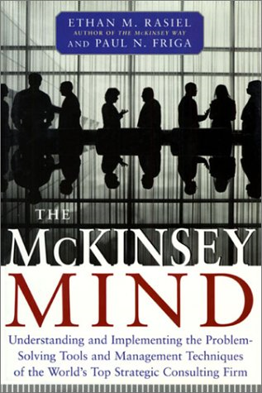
The Firm, McKinsey & Company, a été fondée à Chicago en 1926. Elle est réputée pour avoir été le conseil exclusif de certaines multinationales ayant connu des faillites retentissantes (et frauduleuses)…
Leur devise pour justifier le siphonage à grande échelle des finances publiques :
« La réforme du service public, c’est comme la psychanalyse : il faut payer pour que ça marche ! »

Les syndicats Sgpen-CGT~Sgen-CFDT~Unsa-éducation~FO

